

使用HTML开发网站
综合考试题

课程：SCCE
阶段：大一

院校名称： |  | 考试日期：

准考证号： |  | 姓名：

注意：
- 考试时间90分钟，总分100分；
题目：使用DIV+CSS实现企业网页
- 语言和环境
- 实现语言：HTML语言。
- 环境要求：Microsoft VS2012。
- 功能需求
利用HTML实现企业网页。
具体要求如下：
- 实现企业网页，如图1所示。
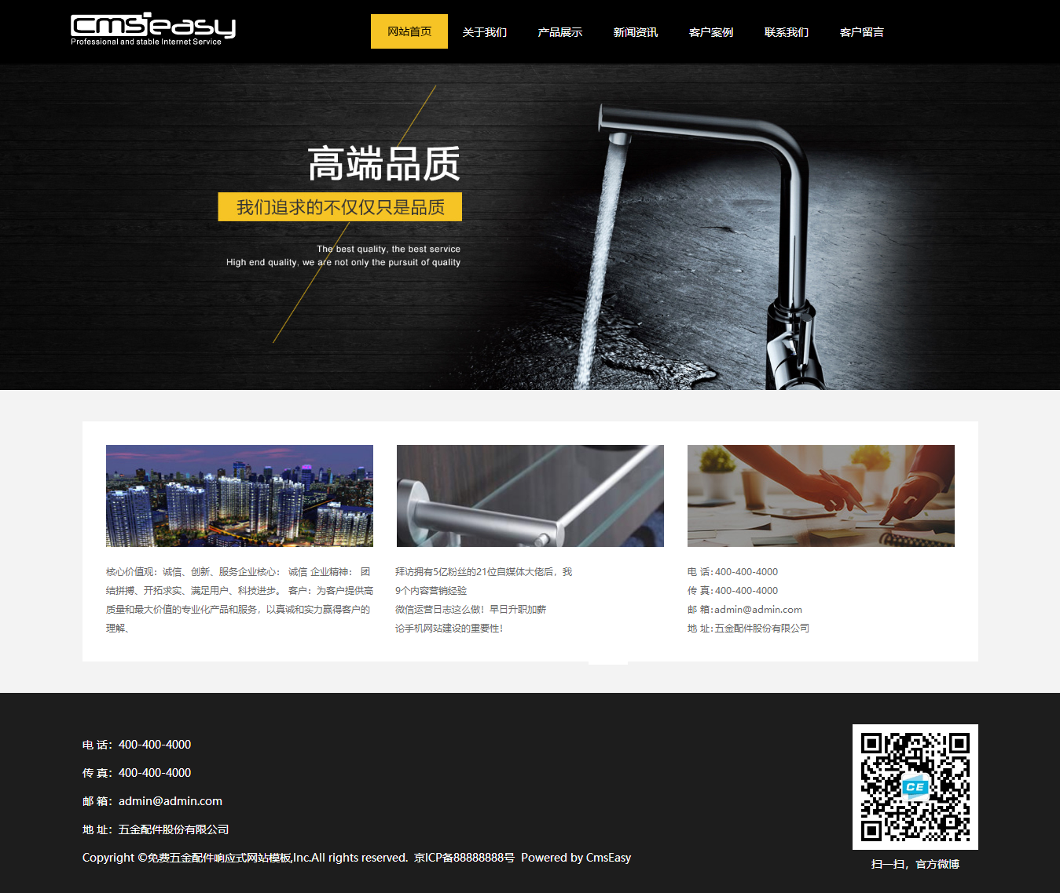
图1网页页面
- 注意事项：
  - 必须使用DIV+CSS模式实现。
  - 注意程序逻辑分明、命名规范以及书写有缩进。
  - 添加适当的注释。
  - 合理运用取色器或PS工具

- 评分标准
题目：企业网页
该程序的评分标准如下：
5 | 正确建立HTML网页文件。
10 | 正确使用div布局完成整个网页的布局排版。  参考数据：页面宽度为1349px高1138px，头部高81px，banner部分高416px，中间mid三图片部分高386px，底部高255像素
5 | 正确插入头部图片logo
5 | 正确使用ul li编写页面头部导航栏部分
10 | 正确使用浮动完成头部导航栏排列
10 | 鼠标悬浮在导航超链接文字变黑色,背景变黄色
5 | 正确完成banner部分
15 | 合理排版中间mid图片和文字
10 | 正确完成底部部分，背景颜色5分，文字5分
10 | 实现微信图片摆放（5分）  使用定位完成（5分）
5 | 程序逻辑分明；  有一定注释；命名符合规范；可读性好，编码书写有缩进。
5 | 合理区分CSS样式和内容部分HTML代码，使用内嵌样式完成
5 | 文件提交：网页命名为demo.html 压缩包命名：学号+姓名
总分 | 100分

